**Синтез и фотофизические свойства новых фторированных в ядре BODIPY-диамидов**

***Михеева С.Р., Шамбалова В.Э., Алдошин А.С., Ненайденко В.Г.***

*Студент, 5 курс специалитета*

*Московский государственный университет им. М.В. Ломоносова,*

*химический факультет, Москва, Россия*

*E-mail: [sofiya.mikheeva.02@mail.ru](mailto:sofiya.mikheeva.02@mail.ru)*

BODIPY являются важным классом органических красителей и находят широкое применение в качестве флуоресцентных сенсоров, маркеров для биовизуализации и лазерных материалов. Одними из ключевых параметров таких красителей являются фотостабильность и квантовый выход флуоресценции. Известно, что введение атомов фтора в структуру красителей может оказывать существенное влияние на их фотофизические свойства, а также повышать их фотостабильность. Однако получение BODIPY с атомами фтора, непосредственно связанными с дипиррометеновым ядром, является нетривиальной задачей.

Недавно нами был разработан подход к ранее недоступным дифторированным в ядре BODIPY на основе 4-фтор-пиррол-карбоксилатов [1]. Исследование фотофизических свойств полученных соединений показало, что свободное вращение сложноэфирных фрагментов является причиной низких квантовых выходов флуоресценции.

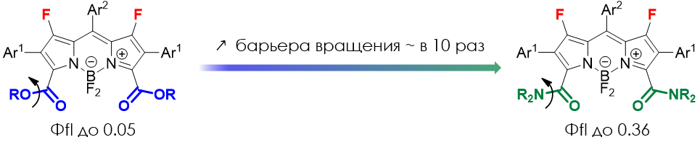

**Рис**. **1**. Переход от BODIPY-карбоксилатов к амидным производным.

Мы предположили, что переход к амидным производным поможет существенно улучшить флуоресценцию за счет затрудненного вращения вокруг амидной связи (Рис. 1). В данной работе представлен подход к новому семейству 1,7-дифтор-BODIPY-3,5-диамидов. Исходные пирролы были получены по реакции Бартона-Зарда β-фтор-β-нитростиролов с различными 2-изоцианоацетамидами с выходами до 53%. В свою очередь пирролы были превращены в соответствующие дипиррометаны конденсацией с ароматическими альдегидами в присутствии трифторметансульфоновой кислоты с выходами до 100%. Последовательное окисление и комплексообразование полученных дипиррометананов под действием микроволнового облучения позволило получить серию новых BODIPY-амидовс выходами до 90%. В результате исследования фотофизических характеристик полученных красителей установлено значительное улучшение флуоресцентных свойств амидных производных по сравнению с их карбоксилатными аналогами.

*Исследование выполнено за счет гранта Российского научного фонда № 23-73-00014*

**Литература**

1.Larkovich R.V., Shambalova V.E., Ponomarev S.A., Aldoshin A.S., Tarasevich B.N., Lyssenko K.A., Nenajdenko V.G. Core-fluorinated dipyrromethanes and BODIPYs. Synthesis and study of photophysical properties // Dyes and Pigments. 2024. Vol. 221. P. 111822.